STAGIONE SPORTIVA 2017/2018
7° CAMPIONATO CALCIO A
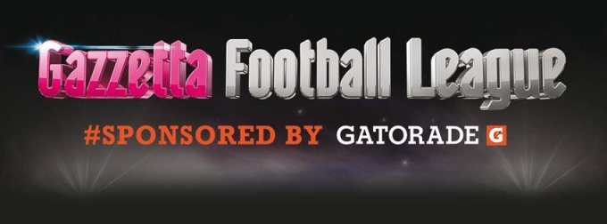

COMUNICATO N. 15 del 14 Marzo 2018

In allegato trovate risultati della 4° di ritorno, di seguito vi elenco le partite della 5° giornata.
Devo purtroppo darvi l’avviso che la squadra Internazionale si è ritirata causa mancanza giocatori.
In accordo con la cc5 abbiamo deciso che tutte le partite del girone di ritorno giocate e non verrà inserito il risultato di 2 a 0 a tavolino.

Risultati :

THE BIG - IMPRESA P.R. 2 - 4
BIVIO'S PUB - SOVIZZO COLLE VIGO G.S.D. 3 - 3
camp - BIVIO'S PUB 4 - 4

Disciplina :
Una giornata: Marcelo Zanella (IMPRESA P.R.).

calendario 5° di ritorno
risultato

IMPRESA P.R. - INTERNAZIONALE Mar 20/03 22:00 2 - 0
BIRRERIA ALLE POSTE - THE BIG Lun 19/03 21:00
AR riposa
camp - SOVIZZO COLLE VIGO G.S Gio 15/03 21:00
BIVIO'S PUB - YOUNG BOYS Mar 20/03 21:00

Vi ricordo che troverete risultati e classifiche anche nel sito della Gazzetta Football club.

Commissione Calcio a 5 ASI
Mauro Bortolamei
3407607399

